
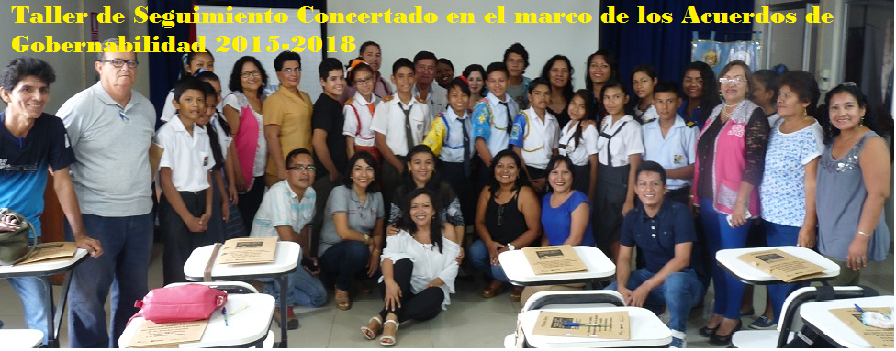
ACUERDO DE GOBERNABILIDAD REGIÓN UCAYALI 2015-2018: REPORTE DE SEGUIMIENTO CONCERTADO A LA EVOLUCION DE LOS INDICADORES DE SALUD: ANEMIA, DESNUTRICIÓN CRÓNICA INFANTIL, SALUD MATERNO NEONATAL Y EMBARAZO ADOLESCENTE.
UCAYALI. NOVIEMBRE 2017.

Contenido
REPORTE DE LA EVOLUCIÓN DE LOS INDICADORES REGIÓN UCAYALI: DESNUTRICIÓN CRÓNICA INFANTIL, ANEMIA, SALUD MATERNA NEONATAL Y ACCESO A LA IDENTIDAD. 2
0.-PRESENTACIÓN: 2
1.-REGIÓN UCAYALI: EVOLUCIÓN DE LA DESNUTRICIÓN CRÓNICA Y ANEMIA INFANTIL E INDICADORES ASOCIADOS A SU REDUCCIÓN. 3
A. Información de la Región Ucayali 3
Evolución de los indicadores priorizados del PAN-2012-2016 5
B. Información distrital y redes de salud. 7
Casos de DCI y Anemia reportados por las redes de salud de la región. 9
2.-REGIÓN UCAYALI. EVOLUCIÓN DE LA SALUD MATERNO NEONATAL Y PREVENCIÓN DEL EMBARAZO ADOLESCENTE. 12
3. REGIÓN UCAYALI. EVOLUCIÓN DEL ACCESO A LA IDENTIDAD: 15
4. Asignación y Ejecución Presupuestal. Programas Presupuestales PAN y SMN 17
5. Análisis de los factores que inciden en el avance y/o retroceso de los indicadores del PAN y SMN. 20
6. Desafío para el Seguimiento del Acuerdo de Gobernabilidad y los Objetivos de Desarrollo Sostenible. EJE SOCIAL. 21
Acuerdo de Gobernabilidad 2015-2018 21
Acciones 21
Acuerdos de Gobernabilidad Desafíos y Desarrollo con Inclusión. 21
Cuatro dimensiones social, ambiental, económica e institucional con 24 políticas. 21
Firma simbólica del acuerdo y debate de candidatos Agosto, setiembre del 2014 21
Acta de ratificación del Acuerdo de Gobernabilidad 2015-2018 21
8 de setiembre del 2015 ratifica el Gobernador Regional Manuel Gambini Rupay en el auditorio del Jr tarapaca 490. 21
Resolución Ejecutiva Regional-0298-2016-GRU-GR. 21
9 de mayo del 2016 aprueba los grupos de seguimiento concertado PAN-SMN. 21
Grupos de Seguimiento Concertado emiten reportes 21
Talleres, reuniones y reportes con hallazgos y recomendaciones de Programa Articulado Nutricional, Salud Materno Neonatal durante los años 2015-2016-2017. 21
7.-Conclusiones. 23
8. Recomendaciones. 24

REPORTE DE LA EVOLUCIÓN DE LOS INDICADORES REGIÓN UCAYALI: DESNUTRICIÓN CRÓNICA INFANTIL, ANEMIA, SALUD MATERNA NEONATAL Y ACCESO A LA IDENTIDAD.

0.-PRESENTACIÓN:
El presente análisis corresponde al periodo 2010 al 2016 y se está revisando los indicadores de Desnutrición Crónica Infantil (DCI) de niños/as menores de 5 años y la Anemia en niños/as menores de 3 años, Salud Materno Neonatal y Embarazo Adolescente, e Identidad. Las fuentes utilizadas son ENDES PPR 2016, y ENDES Anual 2016 publicadas por el Instituto Nacional de Estadística e Informática (INEI). A su vez, para el análisis de los indicadores de DCI y Anemia Infantil de los distritos de Ucayali utilizamos la información administrativa de la DIRESA, SIEN 2015-2016.
Por otro lado, se identifican algunos factores que influyen de forma positiva en el avance de los indicadores y aquellos factores que obstaculizarían su avance y que a la vez alertan sobre posibles retrocesos observados en la implementación de las políticas de salud en la región Ucayali. Finalmente, se articula el análisis de los indicadores del Acuerdo de Gobernabilidad al análisis del progreso de los indicadores de los Objetivos de Desarrollo Sostenible y se plantean recomendaciones entre Estado y Sociedad Civil para contribuir a una mejor implementación de las políticas de nutrición infantil, salud materna neonatal, y acceso a la identidad en la región Ucayali.
Las instituciones que participaron en la elaboración del presente reporte en el marco de los Acuerdos de Gobernabilidad 2015-2018 y la Resolución Ejecutiva Regional N°298-2016 de fecha 9 de mayo, son las siguientes:
Dirección Regional de Salud, Dirección Regional de Educación, Gerencia de Desarrollo Social del GOREU, Igualdad y Desarrollo, Consejo Regional de Participación de educación, Foro Salud, Manuela Ramos, Flora Tristán, Inmed Andes, Municipalidad Provincial de Coronel Portillo, Red Nacional de Promoción de la Mujer, Asentamientos Humanos, DIRSETUR, Dirección Regional de Agricultura, Universidad Nacional de Ucayali, COER-GOREU, Defensoría del Pueblo, Marina De Guerra del Perú, Hospital Regional de Pucallpa, MIDIS, Hospital Amazónico y Comité Ejecutivo Regional de la MCLCP-Ucayali. Equipo facilitador: MCLCP Ucayali, Igualdad y Desarrollo, Foro Salud, Manuela Ramos.

1.-REGIÓN UCAYALI: EVOLUCIÓN DE LA DESNUTRICIÓN CRÓNICA Y ANEMIA INFANTIL E INDICADORES ASOCIADOS A SU REDUCCIÓN.

A.-) Información de la Región Ucayali: Desde el 2010 al 2013 la prevalencia de Desnutrición Crónica Infantil (DCI) en niños menores de 5 años ha tenido una disminución de 7.1 puntos porcentuales y en el año 2014 al 2015 disminuyó 2.1 puntos porcentuales, sin embargo en el año 2016 se observa un leve incremento, en 0.8 puntos porcentuales, al pasar de 24% a 24.8% de DCI.
Con respecto a la anemia en niños menores de 36 meses se ha disminuido desde el 2010 al 2013 en 11.7 puntos porcentuales, en el 2014 se observa un retroceso y sube 5.8 puntos porcentuales, en el año 2015 disminuye en 5.3 puntos porcentuales y luego, entre el año 2015 y el año 2016, se tiene nuevamente un retroceso y se incrementa en 2.8 puntos porcentuales, al pasar de 54.3% a 57.1%. En ese sentido, la anemia sigue siendo un problema grave de salud pública y desarrollo en la región Ucayali.
En el Acuerdo de Gobernabilidad Región Ucayali 2015-2018 se concertó la meta de reducir la Desnutrición Crónica Infantil a 12.5% y la Anemia Infantil a 30%. No obstante, es un reto avanzar en su reducción. Ver Gráfico N° 1
Cuadro N° 1.

Fuente: INEI-OMS-2016- Elaboración. MCLCP-Ucayali marzo 2017.

En relación a las intervenciones priorizadas del programa articulado nutricional, asociados a los resultados en desnutrición crónica infantil y anemia, se tiene las siguientes conclusiones:
- En cuanto a la suplementación con hierro en gestantes se observa una tendencia hacia el incremento entre el año 2012 y el año 2016, al pasar de 76.7% a 92.9%.
- En cuanto a la suplementación con hierro en niños/as de 6 a menos de 36 meses de edad, se observa una tendencia hacia el incremento entre el año 2012 y el año 2016, al pasar de 8.7% a 22.3%. No obstante, la cobertura sigue siendo baja.
- En cuanto a los niños/as menores de 36 meses con CRED completo para la edad. Ha tenido una tendencia irregular, en el 2012, 39.1%, en el 2013, 34.5%, en el 2014 y 2015, 37% y el 2016, 43.9%.
- En cuanto a los niños/as menores de 1 año con vacunas básicas completas para su edad, se observa una caída significativa entre el año 2012 y el 2014, al pasar de 72% a 44.5% y luego a partir del 2015 y el 2016 se observa una leve recuperación al pasar de 50.1% a 59.5%. No obstante, aún no se alcanzan las coberturas de vacunación del 2012, y se sigue estando por debajo de los niveles de coberturas optimas de vacunación recomendadas por la OMS (95%). Ver Gráfico N° 2.

Cuadro N° 2. Evolución de los indicadores priorizados del PAN-2012-2016
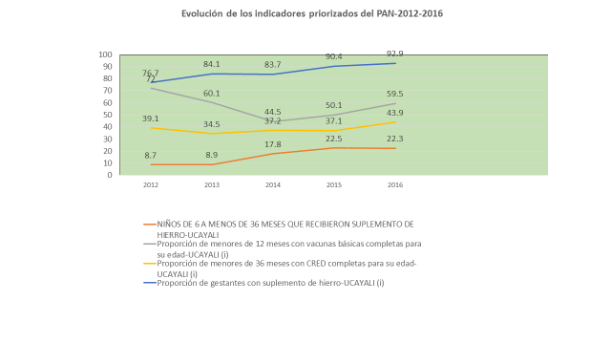
INEI-ENDES PPR-2016- Elaboración. MCLCP-Ucayali marzo 2017
En relación a las otras intervenciones del programa articulado nutricional, asociados a los resultados en desnutrición crónica infantil y anemia, se tiene las siguientes conclusiones:
- Lactancia materna exclusiva en niños menores de 6 meses. Se observa una disminución en 7.1 puntos porcentuales y entre año 2014 al 2015 disminuyó en 2.2 puntos porcentuales y en el 2016 se observa un descenso al pasar de 80% a menos de 62%. En este indicador se observa que ha mantenido una tendencia hacia su reducción y por tanto se puede concluir que existe un retroceso.
- Niños menores de 36 meses con IRAS en los últimos 6 años se incrementaron en 4.3 puntos porcentuales y entre el año 2014 y el 2015 se ha reducido en 4.4 puntos porcentuales al pasar de 29.0 puntos porcentuales a 24.6 puntos porcentuales en el 2015 y decrece a menos de 18% el 2016. Esto significa un avance.
- Niños menores de 36 meses con EDAS en los últimos 6 años se incrementaron en 5.4 puntos porcentuales, sin embargo en el 2014 se tenía 31.4 puntos porcentuales y ahora en el 2015 se cuenta con 24.4 puntos porcentuales disminuyendo en 6 punto porcentuales y se incrementa en el 2016 llegando al 28%. En el último año se ha observado un leve incremento en la incidencia de EDAS y significa un retroceso en relación al avance en los últimos 6 años.
- Bajo peso al nacer en niños menores de 36 meses se reduce en 0.7 puntos porcentuales en los últimos 6 años, sin embargo en el 2014 alcanza el 5.7% y al 2015, alcanza el 8.3%, incrementándose en 2.6 puntos porcentuales y en el año 2016, se mantiene este incremento de niños, con bajo peso al nacer, alcanzando el 9%. En este indicador por tanto se observa un retroceso que se ha mantenido en los últimos tres años.
- En relación al avance en las inmunizaciones, las vacunas básicas en niños menores de 36 meses en los años 2011 y 2012 se incrementaron hasta 10 puntos porcentuales; sin embargo en los dos años últimos 2013, 2014 se reduce en 2.7 puntos porcentuales con respecto al 2015 se ha reducido la atención en 0.8 puntos porcentuales y al 2016 se han incrementado hasta el 60%. En este indicador se observan retrocesos y siendo la región Ucayali la que alcanza las más bajas coberturas de vacunación del país.
- En la atención de vacunas de rotavirus y neumococos para 24 meses se ha incrementado la atención considerablemente con respecto al 2010 en 39.6 puntos porcentuales y con respecto al 2014 en 8.4 puntos porcentuales al 2015.
- En la atención de vacunas de rotavirus y neumococos para 12 meses de 74,3% en el año 2015 se reduce la atención a 61,5%, siendo 12.8 puntos porcentuales que no se atendió al 2016.
- En saneamiento básico. Se observa un incremento de este servicio desde el año 2010, en 2.6 puntos porcentuales, sin embargo, disminuye, de 91.2% en el 2015 a 87.7% en el 2016.
- El saneamiento básico en hogares rurales en los últimos 5 años se ha incrementado en 10.4 puntos porcentuales y en los dos últimos años se incrementó en 7.4 puntos porcentuales, en el 2016 se tiene una cobertura de 55.5% habiendo un retroceso ya que el 2015 estaba en 64.7 puntos porcentuales.
Ver Gráfico N° 3.

Fuente: INEI-ENDES PPR-2016- Elaboración. MCLCP-Ucayali marzo 2017

B. Información distrital y redes de salud.
La información presentada en esta sección corresponde a los datos alcanzados y trabajados por la Dirección Regional de Salud de Ucayali y constituye una muestra.
B.1.-) La Desnutrición Crónica Infantil (DCI) en Ucayali: Según el Sistema de Información de la Dirección Regional de Salud de Ucayali se ha reducido la prevalencia de la desnutrición crónica infantil en los distritos de Iparía, Raimondi, Callería, Curimana, Manantay y Yurua, entre los años 2015 y 2016. No obstante, es importante precisar que los resultados presentados corresponden a una muestra y no a toda la población de menores de 5 años de los distritos de Ucayali. Según la in formación de la DIRESA Ucayali, los distritos de Purús e Iparía son los que tienen mayor prevalencia de DCI. Ver Gráfico N° 4 y Tablas 1.

Fuente. SIEN-DIRESA-Ucayali. Elaboración. MCLCP-Ucayali

TABLA 1: PROPORCIÓN DE DESNUTRICIÓN CRÓNICA (SIEN) EN MENORES DE 5 AÑOS QUE ACCEDEN A LOS ESTABLECIMIENTOS DE SALUD, SEGÚN DISTRITOS, UCAYALI 2016
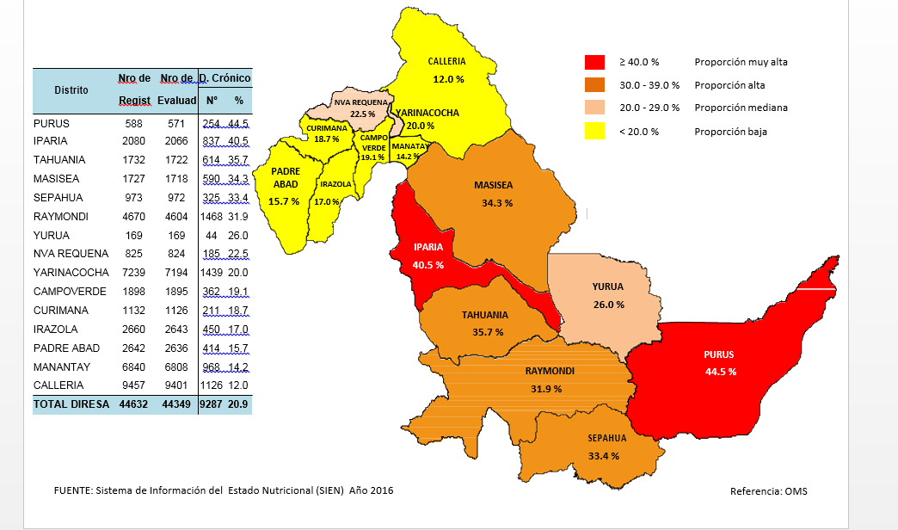
Según la información de la DIRESA Ucayali, a nivel de Redes de Salud, Atalaya y Coronel Portillo son los que tienen el mayor porcentaje de Desnutrición Crónica Infantil en menores de 5 años de edad, 33% y 20.7% respectivamente. Ver Cuadros 1 al 3. Un aspecto, que aparece como alerta es la incidencia de obesidad y sobrepeso en Ucayali. Ver Cuadros 4 y 5.

Cuadro N° 1.
Red de Salud | Total Casos de Desnutrición Crónica
Red de Salud | Año 2014 |  | Año 2015 |  | Año 2016
Red de Salud | N | % | N | % | N | %
CORONEL PORTILLO | 4202 | 24.1 | 4219 | 22.1 | 3623 | 20.7
FEDERICO BASADRE | 2368 | 19.3 | 2621 | 17.5 | 2586 | 16.5
ATALAYA | 1640 | 34.8 | 2155 | 33.1 | 2407 | 33.0
AGUAYTIA | 743 | 18.8 | 708 | 18.2 | 671 | 17.1
HOSPITALES | 623 | 11.9 | 123 | 13.6 | - | -
Toral DIRESA | 9576 | 21.9 | 9826 | 21.6 | 9287 | 20.9
FUENTE: Sistema de Información del Estado Nutricional – SIEN 2014 -2016

CUADRO N° 2

Red de Salud | Total Casos de Desnutrición Aguda
Red de Salud | Año 2014 |  | Año 2015 |  | Año 2016
 | N | % | N | % | N | %
CORONEL PORTILLO | 506 | 2.9 | 527 | 2.8 | 475 | 2.7
FEDERICO BASADRE | 473 | 3.9 | 459 | 3.0 | 429 | 2.7
ATALAYA | 264 | 5.6 | 362 | 5.5 | 341 | 4.7
AGUAYTIA | 84 | 2.1 | 95 | 2.4 | 76 | 1.9
HOSPITALES | 215 | 4.0 | 31 | 3.5 | - | -
Total DIRESA | 1542 | 3.5 | 1474 | 3.2 | 1321 | 3.0
FUENTE: Sistema de Información del Estado Nutricional – SIEN 2014 -2016

CUADRO N° 3

Red de Salud | Total Casos de Desnutrición Global
Red de Salud | Año 2014 |  | Año 2015 |  | Año 2016
Red de Salud | N | % | N | % | N | %
CORONEL PORTILLO | 1095 | 6.3 | 1446 | 7.5 | 1168 | 6.6
FEDERICO BASADRE | 763 | 6.2 | 971 | 6.4 | 764 | 4.9
ATALAYA | 506 | 10.7 | 799 | 12.1 | 752 | 10.3
AGUAYTIA | 174 | 4.4 | 234 | 6.0 | 176 | 4.5
HOSPITALES | 314 | 5.9 | 78 | 8.6 | - | -
Total DIRESA | 2852 | 6.5 | 3528 | 7.7 | 2860 | 6.4
FUENTE: Sistema de Información del Estado Nutricional – SIEN 2014 -2016 Referencia: OMS

CUADRO N° 4
Red de Salud | Total Casos de Sobrepeso
Red de Salud | Año 2014 |  | Año 2015 |  | Año 2016
Red de Salud | N | % | N | % | N | %
CORONEL PORTILLO | 734 | 4.2 | 705 | 3.7 | 650 | 3.7
FEDERICO BASADRE | 527 | 4.3 | 632 | 4.2 | 653 | 4.2
ATALAYA | 293 | 6.2 | 432 | 6.6 | 500 | 6.9
AGUAYTIA | 208 | 5.2 | 192 | 4.9 | 141 | 3.6
HOSPITALES | 161 | 3.0 | 23 | 2.6 | - | -
Total DIRESA | 1923 | 4.4 | 1984 | 4.4 | 1944 | 4.4
FUENTE: Sistema de Información del Estado Nutricional – SIEN 2014 -2016 Referencia: OMS

CUADRO N° 5

Red de Salud | Total Casos de Obesidad
Red de Salud | Año 2014 |  | Año 2015 |  | Año 2016
Red de Salud | N | % | N | % | N | %
CORONEL PORTILLO | 348 | 2.0 | 192 | 1.0 | 286 | 1.6
FEDERICO BASADRE | 260 | 2.1 | 189 | 1.3 | 268 | 1.7
ATALAYA | 162 | 3.4 | 136 | 2.1 | 247 | 3.4
AGUAYTIA | 79 | 2.0 | 37 | 0.9 | 66 | 1.7
HOSPITALES | 58 | 1.1 | 6 | 0.7 | - | -
Total DIRESA | 907 | 2.1 | 560 | 1.2 | 867 | 2.0
FUENTE: Sistema de Información del Estado Nutricional – SIEN 2014 -2016 Referencia: OMS

B.2.-) La Anemia en menores de 3 años en Ucayali:
Según el Sistema de Información de Estadística Nacional (SIEN) de la DIRESA de Ucayali, se observa un incremento de la Anemia en casi todos los distritos entre los años 2015 y 2016. En Yurúa de 20 puntos porcentuales en el año 2015 a 75 puntos porcentuales en el año 2016, siendo 55 puntos porcentuales de incremento; en Nueva Requena se incrementa en 19.8 puntos porcentuales entre los años 2015 y 2016, en Purús en 27.6 puntos porcentuales entre los años 2015 y 2016, en Callería se incrementa en 8.6 puntos porcentuales entre los años 2015 y 2016, en Manantay se incrementa en 10 puntos porcentuales entre los años 2015 y 2016, en Padre Abad se incrementa la anemia en 8.7 puntos porcentuales, y en Sepahua se incrementa la anemia en 14.5 puntos porcentuales, pasando el 57% y llegando al 71 % de niños afectados por la anemia.
En relación a mejoras observadas, en la Provincia de Coronel Portillo, distrito de Masisea, disminuye el porcentaje de niños/as afectados/as por la anemia de 77.8 por ciento a 49.3 por ciento, entre los años 2015 y 2016, siendo una disminución de 27.5 puntos porcentuales, en la Provincia de Padre Abad, distrito de Curimaná, la anemia en niños/as menores de tres años disminuye de 67.7 por ciento en el año 2015 a 44.5 en el año 2016 siendo una disminución de 23.2 puntos porcentuales, en Raymondi disminuye del 64.4 en el año 2015 a 53.2 puntos porcentuales en el año 2016, siendo una disminución de 11.2 puntos porcentuales, Yarinacocha disminuye 5.2 puntos porcentuales. Ver Gráfico N° 5 y Tabla N° 2.

Fuente. SIEN-DIRESA-2016. Elaboración –MCLCP-Ucayali.

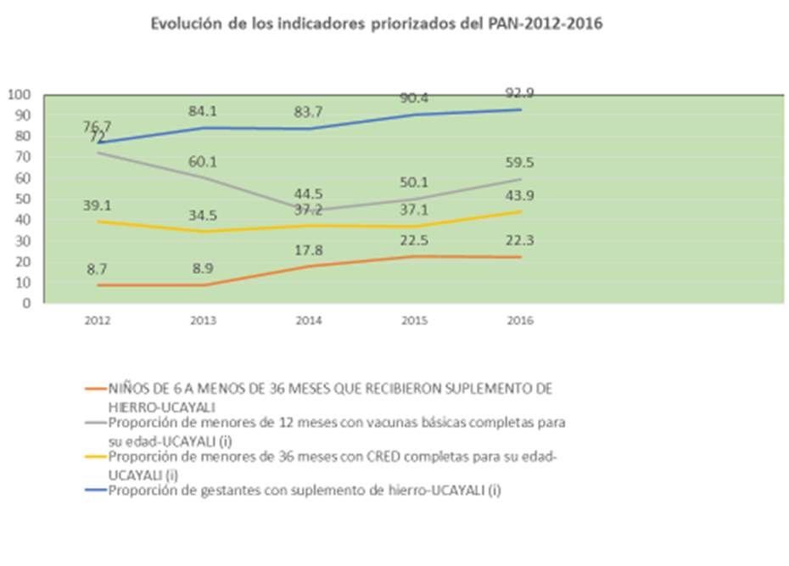
TABLA 2: PREVALENCIA DE ANEMIA EN MENORES DE 3 AÑOS SEGÚN DISTRITOS Y RANGOS DE PREVALENCIA 2015, UCAYALI 2016

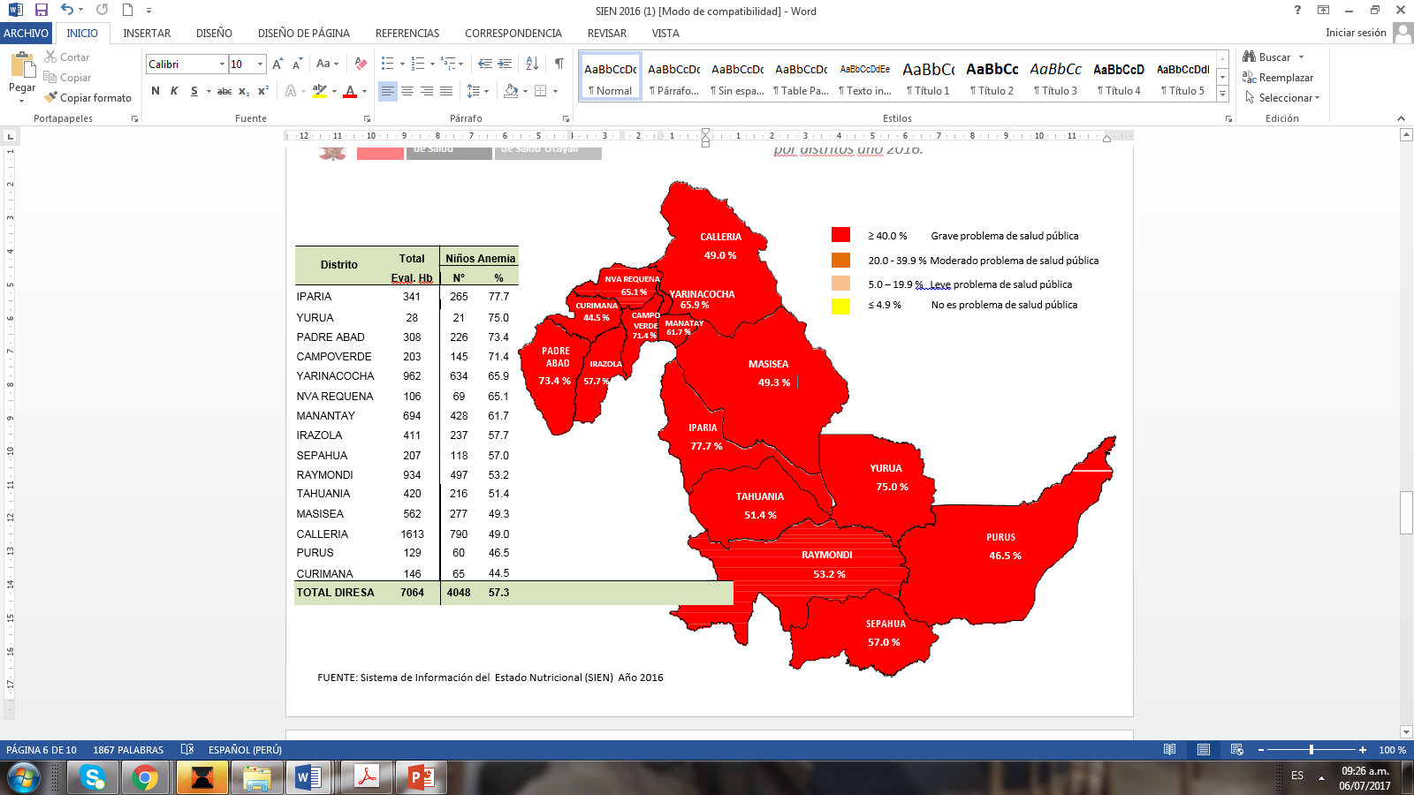
Fuente. SIEN-DIRESA-2016.

2.-REGIÓN UCAYALI. EVOLUCIÓN DE LA SALUD MATERNO NEONATAL Y PREVENCIÓN DEL EMBARAZO ADOLESCENTE.

2.1. La situación de la mortalidad materna.
En el periodo 2010 al 2016, se observa incrementos de casos de muertes maternas en los años 2011, 2013 y 2014. En el 2014 la Mesa de Concertación Regional de Ucayali emitió una alerta por el incremento observado en ese año, que llegó a un reporte de 23 muertes maternas en la región a partir de ello se sostuvieron reuniones con los funcionarios del Gobierno Regional de Ucayali y con la DIRESA y se mejoró el indicador, desde el año 2015 en adelante se observa una tendencia hacia la reducción en el reporte de muertes maternas, sin embargo se incrementa al 2017. Ver Cuadro N° 6.

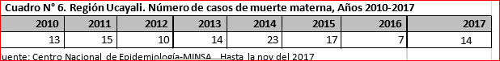

La meta al 2018 en el Acuerdo Regional de Gobernabilidad es disminuir las muertes maternas a menos de 9 muertes. En relación a esta meta se observa avances significativos hasta el 2016; observándose un incremento del 100% al 2017.
2.2. La situación de la mortalidad neonatal:
La tasa de mortalidad neonatal disminuyó de 16 puntos porcentuales a 12 puntos porcentuales entre el año 2010 y el 2014, siendo una disminución de 4 puntos porcentuales. En el año 2015 se incrementa en dos puntos porcentuales, llegando hasta 14 muertes neonatales por cada mil nacidos vivos.
2.3. Otros indicadores relacionados a la situación de la salud materna y neonatal
El parto institucional se ha incrementado del 71.1% en el 2010 al 78.1% en el 2014 y al 2015 alcanza el 82.9 %, siendo un incremento total de 5.8 puntos porcentuales en los dos últimos años y en el 2016 se observa un leve retroceso en el indicador, alcanza el 80.6% de parto institucional en la región.
La proporción de gestantes que dieron parto por cesárea procedentes del área rural en los últimos 6 años se ha incrementado en 5.2 puntos porcentuales, actualmente están en 5.6 %.
La proporción de mujeres en unión que usa actualmente un método tradicional de planificación familiar se ha disminuido en 0.8 puntos porcentuales en los últimos 6 años, sin embargo desde 2014 al 2015 se incrementa en 2.8 puntos porcentuales, actualmente se ha incrementado de 19% a 22.8% al 2016.
La proporción de nacido vivos con edad gestacional menor a 37 semanas, en los 6 años antes de la encuesta, ha disminuido en 1.3 puntos porcentuales. Se puede observar un avance.
Proporción de mujeres en unión con demanda insatisfecha de planificación familiar disminuyó de 11.4 puntos porcentuales a 6.5 puntos porcentuales. Esto significa un avance. Ver Gráfico N° 6.

Fuente: INEI-ENDES PPR 2016. Elaboración: MCLCP-Ucayali.
2.4. Prevención del Embarazo Adolescente:
Ucayali es la segunda región con el mayor porcentaje de adolescentes de 15 a 19 años de edad embarazadas alguna vez. En el año 2016, el 26.7% de la adolescentes de Ucayali estuvo alguna vez embarazada. Ver Gráfico N° 7.

Gráfico N° 7.
(*) Fuente: INEI-ENDES 2016. Extraído de Presentación del Jefe del INEI, Aníbal Sánchez Aguilar. Mayo 2017

La meta al 2018 en el marco del Acuerdo de Gobernabilidad es reducir a menos del 20% el porcentaje de embarazo en adolescentes de 15 a 19 años de edad.

3. REGIÓN UCAYALI. EVOLUCIÓN DEL ACCESO A LA IDENTIDAD:

Desde el año 2010, la proporción de niños/as de 6 a 59 meses que no están inscritos en la Municipalidad ha disminuido, de 30.9 puntos porcentuales a 12.9 puntos porcentuales, entre el 2010 y el 2014, siendo para ello importante el funcionamiento de mesas temáticas en la región para el acceso a la identidad y la articulación entre entidades del estado Municipalidad, RENIEC, Marina de Guerra y otras entidades de la organizaciones de la sociedad civil. Actualmente se cuenta con ordenanza regional para el funcionamiento del equipo técnico del Comité Multisectorial-COMUDENI-Mi Nombre, así mismo la ordenanza para el acceso de la identidad de las comunidades indígenas en forma gratuita que establece exoneración de pago por concepto de Constancia de Nacimiento y Certificado de Estudios, para los fines de trámite del Acta de Nacimiento de la población en condición socioeconómica de pobreza extrema ORDENANZA REGIONAL Nº 013-2015-GRU/CR. También se está proponiendo el Sistema de Atención Integral de los Niños/as y Adolescentes para la aprobación del Consejo Regional el día 15 de abril del 2017.

Al año 2016, se observa una reducción de las brechas en el acceso a la identidad, en Ucayali se reduce de 15% en el 2015 a 12.1 puntos porcentuales al 2016, en los 7 años se ha disminuido 18.8 puntos porcentuales teniendo como punto de partida y línea de base la brecha de 30.9% en el 2010. Ver Gráfico 8.
Gráfico N° 8

Fuente: INEI. ENDES PPR. Elaboración. MCLCP-Ucayali.

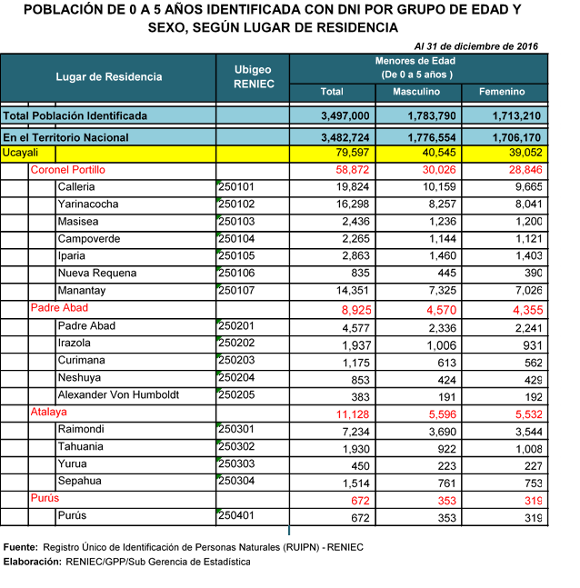

4. ASIGNACIÓN Y EJECUCIÓN PRESUPUESTAL. PROGRAMAS PRESUPUESTALES PAN Y SMN.
En el siguiente cuadro podremos apreciar el Presupuesto Institucional Modificado (PIM) desde los años 2012 al 2016 de los programas presupuestales Articulado Nutricional y Salud Materno Neonatal en los tres niveles de gobierno y su ejecución presupuestal. Cuadro 9.

PP y Producto. | Niveles de Gobierno | Cuadro N° 9-Asignacion Presupuestal PAN-SMN de Ucayali.
PP y Producto. | Niveles de Gobierno | 2012 |  | 2013 |  | 2014 |  | 2015 |  | 2016 |  | 2017
PP y Producto. | Niveles de Gobierno | PIM | Ejc.% | PIM | Ejc.% | PIM | Ejc.% | PIM | Ejc.% | PIM | Ejc.% | PIM | Ejc %
ARTICULADO NUTRICONAL | Total | 43,852,329 | 81.1 | 37,132,019 | 94.9 | 46,482,129 | 96 | 46,530,800 | 96.6 | 47,604,904 | 85.7 | 51,985,260 | 78.4
ARTICULADO NUTRICONAL | Nacional | 18,776,444 | 70.8 | 7,019,868 | 100.0 | 5,480,832 | 100.0 | 9,057,687 | 100.0 | 6,906,408 | 99,9 | 7,749,348 | 91.3
ARTICULADO NUTRICONAL | Regional | 20,018,202 | 96.5 | 24,926,772 | 97.0 | 35,503,727 | 96.1 | 33,751,482 | 97.5 | 36,604,912 | 97,7 | 40,966,498 | 78.0
ARTICULADO NUTRICONAL | Local | 5,057,683 | 58.0 | 5,185,379 | 78.0 | 5,497,570 | 91.6 | 3,721,631 | 80.0 | 4,093,584 | 59.5 | 3,269,414 | 52.0
CRED COMPLETO REGIONAL | Total | 3,628,336 | 94.4 | 6,883,016 | 95.6 | 9,158,999 | 94.3 | 9,763,941 | 96.0 | 7,782,758 | 95.7 | 9,665,802 | 67,6
VACUNAS COMPLETAS REGIONAL | Total | 11,535,289 | 95.6 | 10,041,770 | 99.8 | 11,535,289 | 95.6 | 11,346,689 | 99.9 | 10,259,873 | 99.1 | 11,151,480 | 83.0
SALUD MATERNO NEONATAL | Total | 24,934,188 | 91.0 | 28,686,717 | 97.3 | 24,934,188 | 91.0 | 41,012,741 | 96.2 | 34,576,566 | 71.9 | 34,841,265 | 75.5
SALUD MATERNO NEONATAL | Nacional | 6,974,230 | 97.4 | 9,999,728 | 99.6 | 8,025,086 | 98.3 | 10,742,421 | 100.0 | 5,180,686 | 87.0 | 5,541,040 | 73.9
SALUD MATERNO NEONATAL | Regional | 16,486,390 | 94.9 | 17,823,598 | 96.1 | 23,049,065 | 94.5 | 29,994,526 | 96.9 | 29,629,364 | 97,5 | 28,339,692 | 76.1
SALUD MATERNO NEONATAL | Local | 1,473,568 | 16.9 | 863,391 | 95.5 | 274,700 | 98.8 | 275,794 | 34.0 | 200,223 | 89,1 | 231,677 | 51.0
ADOLESCENTES ACCEDEN A LOS SERVICIOS DE SALUD PARA PREVENIR EL EMBARAZO ADOLESCENTE | Total | 153,201 | 87.9 | 3,589 | 96.8 | 30,777 | 98.2 | 121,100 | 99.7 | 149,458 | 99.9 | 160,433 | 99.8
Fuente. Página MEF-Elab. Jorge Guevara L. MCLCP-U. 15 de noviembre 2017.

Fuente. Página amigable del MEF. Marzo 2017. Elaboración. JGL-MCLCP-U.
El Presupuesto Institucional Modificado del Programa Presupuestal Articulado Nutricional del Gobierno Regional de Ucayali en los últimos 6 años se ha incrementado de 20 millones a 36 millones al 2016 y al 2017 se espera un incremento mayor a los 30.7 millones.
A nivel regional la ejecución presupuestal paso el 97% en los últimos dos años.
Llama la atención a los Gobiernos locales en el 2016 se asignó presupuesto en cuatro millones noventa y tres mil soles y solo ejecutaron el gasto en el 59.5%.
Al año 2017 se ha incrementado el presupuesto a 50.1 millones de nuevos soles en los tres niveles de gobierno para reducir la Desnutrición Crónica Infantil en niños/as menores de 5 años y hay un avance del 59 por ciento al igual que a nivel regional; sin embargo a nivel local están en una avance de 33% y se ha disminuido el presupuesto para el presente año.
En el tema de vacunas completas al 2017 se incrementó el presupuesto de 10 a 11 millones de soles y la ejecución presupuestal está en el 57 %.
En el programa presupuestal salud materno neonatal se ha reducido el presupuesto al 2017 llegando a 31.5 millones de nuevos soles a nivel regional también se ha reducido el presupuesto de 29.6 a 25.5 millones de nuevos soles al 2017.
Para la prevención del embarazo adolescente el presupuesto al 2017 se ha incrementado a 361.7 mil nuevos soles a diferencia que en los años anteriores no pasaba los 149 mil nuevos soles en el caso del año 2016.

Fuente: Página amigable del MEF. Elab. JGL-MCLCP-15 nov- 2017.

Los indicadores de Anemia y DCI del 2017 se podrán apreciar en el 2018 en el primer trimestre, sin embargo se puede evaluar al I semestre 2017 algunos productos como vacunas de rotavirus en menores de 12 meses a nivel de selva se logra el 80.3 en selva rural 78.4 y en urbana 82.1% y niños menores de 35 meses que recibieron suplemento de hierro en la selva solo el 28% reciben, en la selva rural 25% y urbana el 30.9 siendo menor que la costa que llega al 30% y la sierra que llega al 28.4% según INEI-OMS-I semestre 2017.

5. ANÁLISIS DE LOS FACTORES QUE INCIDEN EN EL AVANCE Y/O RETROCESO DE LOS INDICADORES DEL PAN Y SMN.

5.1.-Factores positivos.

El Gobierno Regional de Ucayali ratificó el Acuerdo Regional de Ucayali 2015-2018 y se cuenta con sistemas de atención de la primera infancia, planes de desnutrición crónica infantil y acuerdos con los gobernantes locales, la infancia es prioridad regional, contamos con presupuesto en los Programas Presupuestales y las autoridades tienen la voluntad política para revertir los indicadores.

Contamos con ONGs, Cooperación Internacional y Mesas de Concertación locales activadas para trabajo articulado. MINSA está realizando campañas de desparasitación y por su parte los programas sociales están interviniendo en las zonas rurales.

5.2.-Factores negativos.

Uno de los factores que inciden en el poco avance son las condiciones precarias de vida de la población, en especial, en las zonas rurales y comunidades indígenas, los niños caminan descalzos en las riveras permitiendo el acceso de los parásitos, otro de los factores es el consumo de agua del rio sin tratamiento, las practicas no adecuadas de lavado de manos y la crianza de animales menores en la casa, con respecto al embarazo adolescente la cultura en los pueblos indígenas se inician las adolescente su sexualidad en temprana edad en promedio de 13 años.

Los establecimientos de salud no cuentan con insumos, la dispersión geográfica sigue siendo una barrera, para ir a Purús debe ser en avioneta y de allí a Conta o San Francisco por el rio y caminando si es posible, para ir a Sepahua por vía aérea y Masisea y Sepahua por el rivera con transporte fluvial por mencionar algunos distritos alejados lo peor es que no hay vuelos todos los días hay que esperar cada 15 días los vuelos cívicos y vía fluvial si puedes entrar.

6. DESAFÍO PARA EL SEGUIMIENTO DEL ACUERDO DE GOBERNABILIDAD Y LOS OBJETIVOS DE DESARROLLO SOSTENIBLE. EJE SOCIAL.

Acuerdo de Gobernabilidad 2015-2018 | Acciones
Acuerdos de Gobernabilidad Desafíos y Desarrollo con Inclusión.  Cuatro dimensiones social, ambiental, económica e institucional con 24 políticas. | Firma simbólica del acuerdo y debate de candidatos Agosto, setiembre del 2014
Acta de ratificación del Acuerdo de Gobernabilidad 2015-2018 | 8 de setiembre del 2015 ratifica el Gobernador Regional Manuel Gambini Rupay en el auditorio del Jr. Tarapacá 490.
Resolución Ejecutiva Regional-0298-2016-GRU-GR. | 9 de mayo del 2016 aprueba los grupos de seguimiento concertado PAN-SMN.
Grupos de Seguimiento Concertado emiten reportes | Talleres, reuniones y reportes con hallazgos y recomendaciones de Programa Articulado Nutricional, Salud Materno Neonatal durante los años 2015-2016-2017.

Desafíos del Acuerdo de Gobernabilidad y los Objetivos del Desarrollo Sostenible 2030.

AG-2015-2018 | PRDC-2015-2021 | ODS 2030
El desafío del Acuerdo de Gobernabilidad es lograr disminuir la Desnutrición crónica infantil al 12.5 % al 2018 y | La meta es lograr el 11.5% al 2018. Actualmente estamos en 24,8% de DCI. (ENDES 2016). | Para 2030, poner fin a todas las formas de malnutrición, incluso logrando, a más tardar en 2025, las metas convenidas internacionalmente sobre el retraso del crecimiento y la emaciación de los niños menores de 5 años, y abordar las necesidades de nutrición de las adolescentes, las mujeres embarazadas y lactantes y las personas de edad.
Reducir la anemia a menos de 32% al 2018. | La meta es lograr a menos del 15.3% al 2021. Actualmente está en 57% (ENDES-2016) | Para 2030, poner fin al hambre y asegurar el acceso de todas las personas, en particular los pobres y las personas en situaciones vulnerables, incluidas los lactantes, a una alimentación sana, nutritiva y suficiente durante todo el año.
En el caso de embarazo adolescente se plantea llegar a menos del 20% al 2018 | La meta es llegar a 10.9 % al 2021. Actualmente estamos en 26,3 %(ENDES 2016). | Para 2030, garantizar el acceso universal a los servicios de salud sexual y reproductiva, incluidos los de planificación de la familia, información y educación, y la integración de la salud reproductiva en las estrategias y los programas nacionales.
Muertes maternas menos de 9 muertes al 2018. | Se propone lograr a menos del 5.5 muertes. Actualmente estamos en 7 MM. –DIRESA-2016. | Para 2030, reducir la tasa mundial de mortalidad materna a menos de 70 por cada 100.000 nacidos vivos.
Logros de aprendizaje en Lógico Matemáticas 15% al 2018 | Logros de aprendizaje en Lógico Matemáticas 18.8% al 2021. Actualmente está en 15.3%(ECE-2016 | Para 2030, garantizar que todos los alumnos adquieran los conocimientos teóricos y prácticos necesarios para promover el desarrollo sostenible, entre otras cosas mediante la educación para el desarrollo sostenible y la adopción de estilos de vida sostenibles, los derechos humanos, la igualdad entre los géneros, la promoción de una cultura de paz y no violencia, la ciudadanía mundial y la valoración de la diversidad cultural y de la contribución de la cultura al desarrollo sostenible, entre otros medios.
Logros de aprendizaje en comprensión lectora al 30% al 2018 | Logros de aprendizaje en comprensión lectora al 24.7% al 2021. Actualmente está en 25%.(ECE-2016) | Para 2030, garantizar que todos los jóvenes y al menos una proporción sustancial de los adultos, tanto hombres como mujeres, tengan competencias de lectura, escritura y aritmética.

7.-CONCLUSIONES.
En relación al eje social del Acuerdo de Gobernabilidad 2015-2018: Nutrición Infantil, Salud Materno Neonatal e Identidad se tiene las siguientes conclusiones:
- En el año 2016, la anemia en niños/as menores de tres años en Ucayali se ha incrementado del 54.3% al 57.3%, siendo un incremento de 3 puntos porcentuales.
- En el 2016, se entregó el 22.3% de sulfato ferroso a los niños menores de 3 años, en el año 2015 se entrega el sulfato ferroso al 22.5 %.
- Según información de la DIRESA-SIEN Ucayali, los distritos que redujeron la Anemia en Ucayali son Masisea en la cual reduce del 77.8 al 49.3 puntos porcentuales siendo una reducción del 28.5 puntos porcentuales, en el distrito de Yarinacocha se reduce del 71.9 puntos porcentuales al 65.9 puntos porcentuales, en Curimaná se disminuye la anemia de 67.7% a 44.5%, en Yurúa se incrementa la anemia de 20 puntos porcentuales a 75% y en Purús de 18 % al 46.5%, así sucesivamente en la mayoría de distritos se incrementó la anemia y pasan el 40% estando en alerta todos los distritos a nivel de anemia muy grave y problema de salud pública.
- La Desnutrición Crónica Infantil se ha incrementado en Ucayali de 24 a 24.8 puntos porcentuales.
- El 77.6% de hogares de Ucayali cuentan con agua tratada y el 87.7% con saneamiento básico.
- El embarazo adolescente se ha incrementado en los dos últimos años de 24% a 27% al 2016.
- La brecha en saneamiento básico en lo rural y urbano no es equitativo.
- Los desafíos del Acuerdo de Gobernabilidad 2015-2018 es llegar al menos del 30% con anemia en niños/niñas menores de 5 años y a menos del 15% con DCI en niños/niñas menores de 5 años, disminución del embarazo adolescente a menos del 20% al 2018.
- Según los resultados el Gobierno Regional y los gobiernos locales no hicieron uso adecuado de recursos.
- Se evidencia que aún existe falencias en el sistema de información por parte de la Dirección Regional de Salud.
- Siendo un indicador básico el tema de vacunación no se ha generado estrategias para incremento del porcentaje a los valores óptimos como es el 95%, siendo Ucayali la región con el porcentaje más bajo 51.1% a nivel nacional.

8. RECOMENDACIONES.
Al Ministerio de Salud.
- Aumentar el presupuesto para salud y los temas de prevención desde el primer nivel de atención
- Articular acciones de promoción e incidencia para el cumplimiento de las políticas a favor de la salud de los niños, niñas y adolescentes.
A la Dirección Regional de Salud.
- Reorganización en la Dirección Regional de Salud.
- Campañas de sensibilización de prácticas saludables y desparasitación a las comunidades indígenas y en todo Ucayali.
- Seguimiento a la entrega de los MMN y sulfato ferroso y vitamina A.
- Asignación de mayor presupuesto para la parte preventiva de DCI, Embarazo adolescente, Muertes Maternas.
- Evaluación de anemia en los controles de las gestantes.
- Incrementar parto institucional y promover la lactancia materna en forma eficaz y corte oportuno de cordón umbilical y vacunación.
- La DIRESA debe exigir a las Redes y Micro redes en el manejo del sistema de información.
- Atención a gestantes adolescentes y prevenir el embarazo.
- Reformular la atención especializada de los adolescentes en los establecimientos de salud de mayor complejidad.
- Reincorporar el trabajo activo de los agentes comunitarios.
- Fortalecer las acciones preventivo, promocionales y de atención en el tema de ITSVIH-
Sida.

A la Dirección Regional de Educación
- Implementación Educación Sexual Integral (ESI en las IIEE.) en todas las IIEE de la región.
- Promover acciones de la prevención de o diferentes tipos de violencia, bullying, acosos sexual en las IIEE.
- Promover la prevención de drogas.
- Promover los líderes juveniles de conductas saludables.
- Exhortar a los directores en el cumplimiento de las normas de violencia.
- Hacer el seguimiento a la UGEL sobre las denuncias de los casos.
A La Dirección Regional de Vivienda.
- Articulación con los programas sociales y direcciones de salud, educación vivienda y gobiernos locales para agua y saneamiento básico.
- Promover el consumo de agua segura en las poblaciones vulnerables.
- Proponer proyectos de impacto regional para saneamiento básico y agua tratada.
- Viviendas saludables y ventiladas.
A la Dirección Regional de Agricultura.
- Promover cultivos alimenticios ricos en fierro y vitaminas y reactivar el consejo de seguridad alimentaria.
- Promover los huertos familiares.
Al Gobierno Regional.
- Implementar la instalación de Sistema Regional de Atención de la Primera Infancia en las provincias y distritos articulando a los pactos nacionales y locales para disminuir la desnutrición crónica infantil y anemia.
- El Sistema de Atención Integral en la Primera Infancia debe evaluar y hacer el seguimiento de los logros y metas.
- Incrementar el presupuesto ya que en Ucayali la geografía y las condiciones edafoclimaticas son muy diversas por ejemplo para ir a Purús no hay carretera y vía fluvial solamente se cuenta con línea aérea y sale por vuelos cívicos los primeros viernes y los penúltimos viernes de cada mes.
- El Sistema de Atención Integral de la Primera Infancia debe asumir su rol rector, de monitoreo y articulador en los diferentes niveles de gobierno.
- Implementación del pacto regional para reducción de la DCI con los Gobiernos Locales y MCLCP, ONGs, Cooperación Internacional, se emitirá una resolución ejecutiva regional.
- Aprobación e implementación de Plan Multisectorial de prevención del embarazo adolescente con presupuesto 2017‐2021.
- Reactivación del consejo regional de salud y educación con los actores del estado y sociedad civil.
- Incluir en la rendición de cuentas los indicadores de impacto de salud (anemia, embarazo adolescente, DCI, Violencia, ITS‐VIH‐Sida, Prevención del consumos de drogas y educación (Logros del Aprendizaje, violencia, ESI) en el marco de los Acuerdos de Gobernabilidad y los ODS 2030.
A los Gobiernos Locales.
- Mayor involucramiento en los temas de salud, educación y vivienda.
- Mayor ejecución de su presupuesto asignado para salud y educación en forma coordinada con los Ministerios.
- Priorizar en su presupuesto participativo por resultados en agua saludable.
- Actualización del sistema de focalización de hogares.
A la Sociedad Civil organizada.
- Continuar con la vigilancia de los servicios de la salud, educación, vivienda y los programas sociales.
Cooperación Internacional, ONGs.
- Continuar con los programas de desparasitación y practicas saludables
- Continuar con su rol de incidencia, asistencia técnica, vigilancia en temas de salud ,
Educación y vivienda.

Al MIDIS.
- Articulación con los programas sociales y direcciones de salud, educación vivienda y gobiernos locales para agua saludable y saneamiento básico.
A la MCLCP.
- Emitir el presente informe a las instancias respectivas para su monitoreo y seguimiento

Patrón de referencia OMS.

